Фотографии пациентов АТЦ «Москва» выложили в сеть
23.07.2021
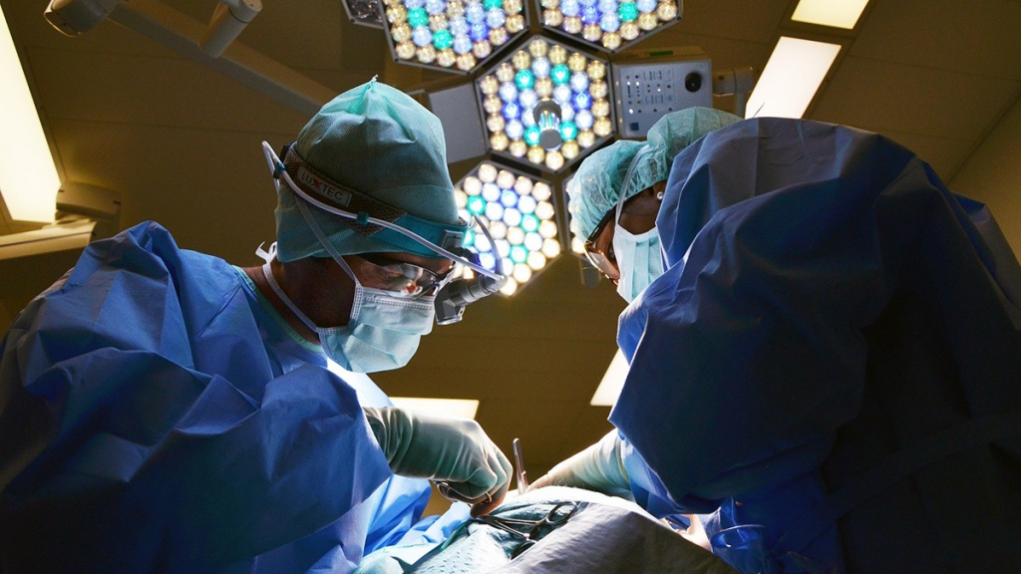
Фотографии пациентов АТЦ «Москва» выложили в сеть. Фото: pixabay.com
Фотографы, которые находятся на передовой борьбы с коронавирусной инфекцией в Автомобильном торговом центре «Москва», поделились с читателями социальных сетей своими работами. Их опубликовали 23 июля на странице Городской клинической больницы имени Сергея Юдина.
Несмотря на всю тяжесть ситуации, пациенты находят оптимизм и сохраняют веру на то, что вирус отступит. Фотографии это отображают. Часто семьи разделяют по разным этажам и возможность увидеться выпадает крайне редко.
Отметим, что в АТЦ «Москва» сейчас оборудован резервный госпиталь ГКБ имени Сергея Юдина. В нем находятся пациенты с тяжелой формой коронавирусной инфекции.
Снимки можно посмотреть по ссылке.

Адрес страницы: http://zyablikovo.mos.ru/presscenter/news/detail/10130433.html
Управа района Зябликово города Москвы

